文字部分替换为：
变电所值班长岗位责任制
1、值班长是本值安全运行和维护工作的全面负责人。
2、组织好本值正常运行工作，接受和执行调度（系统和本厂值班长调度）命令，正确迅速的进行倒闸操作和事故处理。
3、定时组织设备巡视和抄表工作，发现缺陷应及时组织处理。处理不了的应及时汇报，组织好设备清扫维护工作。
4、受理工作票，有疑问时应及时向签发人提出，组织进行工作票所列安全措施的实施。负责设备检修后的质量验收工作。
5、审查操作票，重要操作担当监护或操作。审查本班记录，保证其正确性。根据季节变化和设备薄弱环节，做好事故预防，完成本值培训工作。
参考样图：
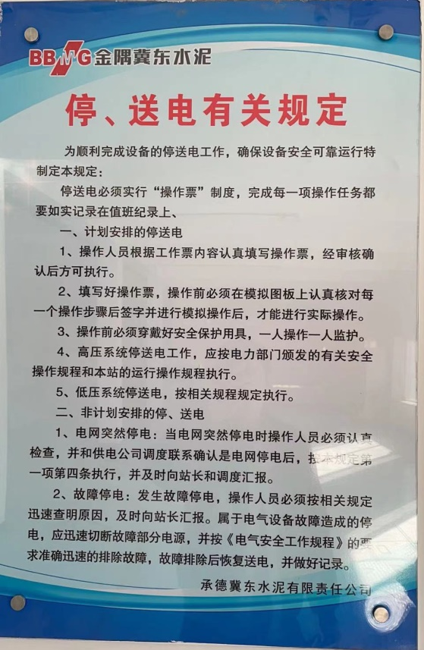

尺寸要求:
- 把左上角金隅冀东的标志替换为台泥LOGO 
- 结尾落款处更改为：台泥（辽宁）水泥有限公司
- 材质为铝塑板 覆车贴 尺寸高90cm*长60cm

